Управление Федеральной службы по надзору в сфере защиты прав потребителей
и благополучия человека по Костромской области
(Управление Роспотребнадзора по Костромской области)

ИНФОРМАЦИОННЫЙ БЮЛЛЕТЕНЬ

Анализ результатов
токсикологического мониторинга
за 2010 год

2011год

В Костромской области в 2010 году наметилась тенденция снижения показателей острых отравлений химической этиологии.
За 2010 год по данным токсикологического мониторинга в области зарегистрировано 646 случаев острых отравлений химической этиологии, что на 100 тысяч населения составило 93,9; по сравнению с предыдущим годом показатель снизился на 27,6%, в сравнении с 2008г. на 40%.
При этом следует отметить снижение числа отравлений во всех группах, за исключением отравлений наркотическими веществами.
Из общего числа зарегистрированных острых токсических отравлений 326 случаев закончились летальным исходом, что составило 50,5% от числа пострадавших или 47,4 на 100 тысяч населения. Следует отметить, что потери населения от острых отравлений химической этиологии в 2010г. по сравнению с предыдущим годом возросли, так в 2009г. они составляли 42,8%, в 2008г.- 43,6%.

Структура острых отравлений химической этиологии
по их видам и возрастным группам за 2008 – 2010г.г.

 | Год | Все население |  |  |  | Детское  население  (0-14лет) |  |  | Подростковое  население  (15-17лет) |  |  | Взрослое  население  (18лет и ст.)
 | Год | Всего |  |  | % в  структуре  отравл-й | абс. | на 100тыс. | с летальным исходом | абс. | на 100тыс. | с летальным исходом | абс. | на 100тыс. | С летальным исходом
 | Год | абс. | на 100тыс. | из них с летальным исходом
Отравления  спиртосодержащей продукцией | 2008 | 440 | 63,1 | 297 | 47,9 | 3 | 4,3 | - | 7 | 26,3 | - | 430 | 74,9 | 297
Отравления  спиртосодержащей продукцией | 2009 | 430 | 62,1 | 275 | 51,8 | 3 | 3,1 | - | 7 | 30,1 | - | 420 | 73,5 | 275
Отравления  спиртосодержащей продукцией | 2010 | 311 | 45,2 | 236 | 48,1 | 6 | 6,07 | - | 3 | 14,3 | - | 302 | 53,1 | 236
Отравления  наркотическими  веществами | 2008 | 16 | 2,3 | 6 | 1,7 | - | - | - | 1 | 3,8 | - | 15 | 2,6 | 6
Отравления  наркотическими  веществами | 2009 | 11 | 1,6 | 5 | 1,3 | - | - | - | 2 | 8,6 | - | 9 | 1,6 | 5
Отравления  наркотическими  веществами | 2010 | 21 | 3,0 | 9 | 3,3 | - | - | - | - | - | - | 21 | 3,7 | 9
Отравления  лекарственными  веществами | 2008 | 270 | 38,7 | 3 | 29,4 | 56 | 58,1 | - | 13 | 48,9 | - | 201 | 35,0 | 3
Отравления  лекарственными  веществами | 2009 | 221 | 31,9 | 8 | 26,6 | 42 | 43,1 | - | 15 | 64,8 | - | 164 | 28,7 | 8
Отравления  лекарственными  веществами | 2010 | 165 | 24,0 | 9 | 25,5 | 19 | 19,2 | - | 4 | 19,1 | - | 142 | 25,0 | 9
Прочие отравления (товарами бытового назначения, угарным газом, уксусной кислотой, ядом животного происхождения и др.) | 2008 | 191 | 27,4 | 94 | 20,8 | 21 | 21,8 | 4 | 7 | 26,3 | - | 163 | 28,4 | 90
 | 2009 | 168 | 24,3 | 67 | 20,3 | 17 | 17,4 | 2 | 1 | 4,3 | - | 150 | 26,2 | 65
 | 2010 | 149 | 21,6 | 72 | 23,1 | 22 | 22,2 | 3 | 3 | 14,3 | 1 | 124 | 21,8 | 68
Всего | 2008 | 917 | 131,6 | 400 | 100 | 80 | 82,9 | 4 | 28 | 105,2 | - | 809 | 140,9 | 396
Всего | 2009 | 830 | 119,8 | 355 | 100 | 62 | 63,6 | 2 | 25 | 108,0 | - | 743 | 129,9 | 353
Всего | 2010 | 646 | 93,9 | 326 | 100 | 47 | 47,7 | 3 | 10 | 47,7 | 1 | 589 | 103,6 | 322

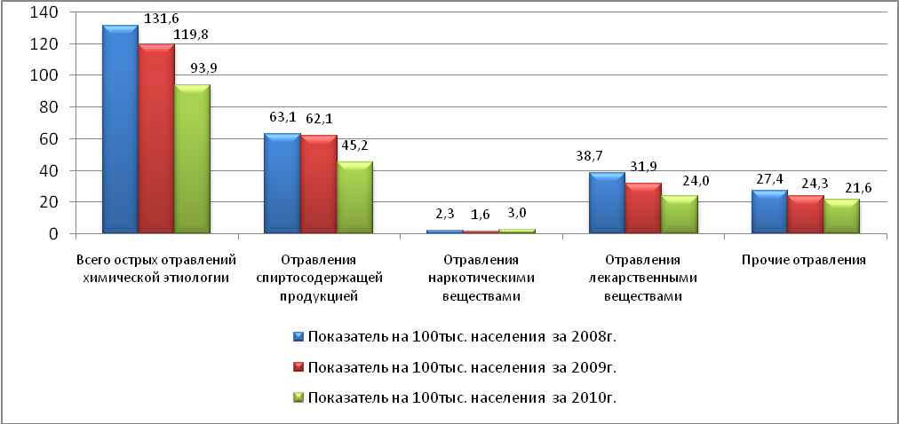
Рис. Показатели острых отравлений химической этиологии
по Костромской области за 2008-2010г.г.

В структуре острых отравлений химической этиологии значительных изменений не наблюдается, по-прежнему первые три места занимают отравления спиртосодержащей продукцией, лекарственными препаратами и отравления, обусловленные токсическим действием прочих химических веществ.
За 2010год зарегистрировано – 311 случаев отравлений спиртосодержащей продукцией, что составляет 48,1%; отравлений лекарственными препаратами – 165 случаев или 25,5%, на долю отравлений, обусловленных токсическим действием прочих химических веществ (органические растворители, пестициды, алифатические и ароматические углеводороды, пары и газы, т.д.), приходится 23,1%.
Четвертое место занимают отравления наркотическими веществами – 21случай, их доля составляет 3,3%.

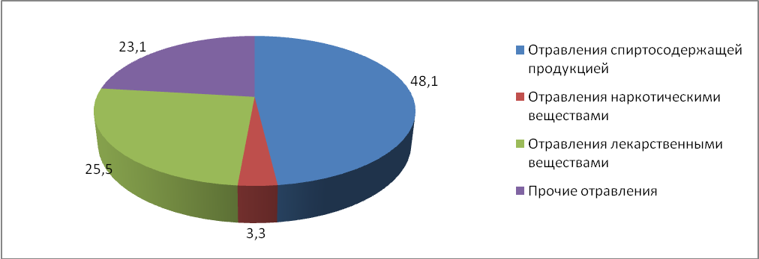
Рис. Структура острых отравлений химической этиологии
по Костромской области в 20010г.

В половозрастной структуре пострадавших 91,2% приходится на взрослое население области (18 лет и старше), 7,3% составляют дети (0-14 лет) и 1,5% - подростки. В 2010г. снизился процент пострадавших среди подросткового населения с 3% до 1,5%, но возрос среди взрослых с 89% до 91,2%.
В возрастных группах среди взрослых и детей из числа пострадавших преобладают лица мужского пола: среди взрослых – 65,7%, среди детей – 57,7.
Анализ показателей в разрезе возрастных групп показал, что в 2010г., как и в 2009г наибольшее число острых отравлений химической этиологии регистрировалось среди лиц в возрасте 50-59 лет - 131,3 на 100 тыс. населения соответствующего возраста и в возрастной группе 40-49 лет – 122,9 на 100 тыс. населения; далее следуют лица 26-39 лет – 113,7 и 60 лет и старше – 83,1. На пятом месте - дети в возрасте от 0 до 6 лет включительно - 64,8, на шестом месте - лица 18-25 лет – 63,1; на седьмом месте – дети и подростки в возрасте от 7 до 17лет – 34,8. В сравнении с 2009г. отмечается рост числа отравлений химической этиологии в возрастной группе 60 лет и старше на 7,5%.

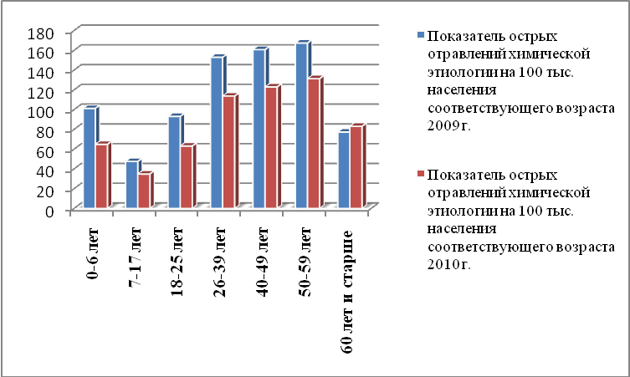
Рис. Показатели острых отравлений химической этиологии по возрастным группам населения Костромской области 2009- 20010г.г.

Наиболее высокий уровень летальности отмечен среди пострадавших в возрасте 50-59 лет -73% и в возрастной группе 60 лет и старше -67,6%; в 2009г. данный показатель соответственно составлял 63,5% - 69,6%.
Среди детей от 0 до 6 лет один случай с летальным исходом из 33 пострадавших в данной возрастной группе; среди детей и подростков в возрасте от 7 до 17лет три летальных случая из 24 пострадавших. В то время как в 2008-2009г.г. среди детей и подростков в возрасте от 7 до 17лет летальных исходов не было зарегистрировано.
Анализ социальной принадлежности лиц пострадавших от острых отравлений свидетельствует, что около половины отравлений приходится на наиболее социально незащищенную часть населения – безработных.
В 2010г., несмотря на снижение удельного веса пострадавших среди безработных с 47% до 43,5%, данная социальная группа лидирует в разрезе социальной структуры населения области; далее следует группа пенсионеров, на их долю приходится 26% (в 2009г. – 18,4%); 18,7% приходится на работающее население. Снизился удельный вес пострадавших среди неорганизованных детей в возрасте до 14 лет с 5,9% до 4,5%; среди школьников (7-17 лет) с 4,5% до 3% и учащихся средних профессиональных училищ, техникумов, ВУЗов с 1,9% до 1,1%. На долю лиц БОМЖ приходится 1,5%. Среди мигрантов и переселенцев случаев острых отравлений химической этиологии не зарегистрировано

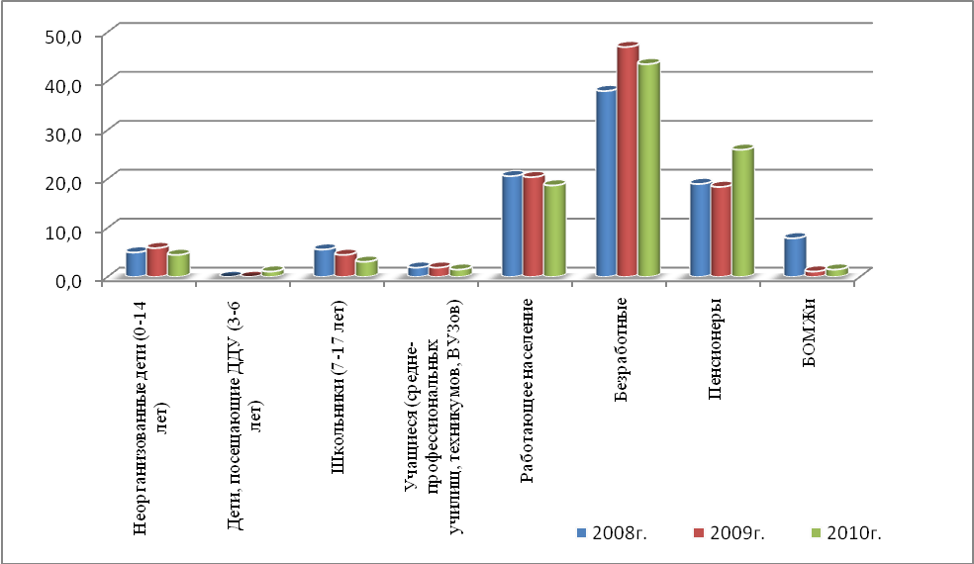
Рис. Структура острых отравлений химической этиологии в разрезе социальных групп населения Костромской области 2008- 20010г.г. (%)

В 2010году возросло число летальных случаев от острых отравлений химической этиологии среди пенсионеров, безработных и работающего населения; на их долю соответственно приходится 66%- 54%- 43,8%. Среди лиц БОМЖ зарегистрировано 2 летальных исхода от отравлений химической этиологии из 10 пострадавших.
По характеру острых отравлений установлено, что преднамеренное отравление зарегистрировано в 26,3%, в то время как в 2009г. их доля составляла 21,7%; случайное отравление зарегистрировано в 30%.
В 2010г. процент случаев, где место приобретения химического вещества, послужившего причиной острого отравления, не установлено, возрос с 57,6% до 71,8%, но при этом снизился процент случаев приобретения химических веществ через аптеку с 23% до 17% и через неорганизованную торговлю с 9,2% до 1,7%. На уровне 2009г. сохранилось число случаев приобретения химических веществ через магазин - 9%.
В течение последних лет в Костромской области массовых случаев острых отравлений химической этиологии не отмечено.
На четырех административных территориях области в 2009-2010г.г. острых отравлений химической этиологии не зарегистрировано (Октябрьский, Павинский, Вохомский, Пыщугский районы).

Отравления лекарственными препаратами
С 2008г. отмечается снижение острых отравлений лекарственными препаратами на 61%, в 2010г. показатель составил 24,0 на 100тыс. населения области.
По-прежнему основной вклад в этиологическую структуру отравлений лекарственными препаратами вносят противосудорожные, седативные, снотворные средства (Т42) – 31,5% (в 2009г. – 22,6%), где на долю отравлений бензодиадепинами приходится 61,5%. Возрос удельный вес отравлений психотропными средствами до 22,4%. Удельный вес отравлений диуретиками (Т50) составил 10,3%, а препаратами, действующими преимущественно на сердечно-сосудистую систему (Т46) – 12%; 10,9% отравлений связаны с употреблением неопиоидных анальгезирующих, жаропонижающих средств (Т39).
В половозрастной структуре пострадавших 86% составляет взрослое население, 11,5% - дети от 0 до 14лет, 2,4% - подростки.
Острые отравления лекарственными препаратами среди женщин в возрасте старше 18лет и среди девушек подросткового возраста чаще регистрируются, чем среди мужчин. В детской возрастной группе удельный вес пострадавших выше среди мальчиков.
Из общего числа зарегистрированных отравлений лекарственными препаратами 5,4% случаев закончились летальным исходом (среди взрослого населения). А процент летальных исходов в возрастной группе от 18лет и старше составил – 6,3%.
Ведущие места по показателям отравлений лекарственными препаратами занимают г.Мантурово и Мантуровский район, г.Шарья и Шарьинский район, г.Нея и Нейский район, г.Кострома, г.Буй и Буйский район, г.Нерехта и Нерехтский район, где данный показатель превышает среднеобластной от 1,1 до 2,3 раза.
Наиболее высокий уровень отравлений лекарственными препаратами в детской возрастной группе зарегистрирован в г.Шарья и Шарьинском районе, показатель на 100 тыс. детского населения составил 76,8 при среднеобластном 19,2.

Отравления наркотическими веществами
В 2010г. возрос показатель острых отравлений наркотическими веществами, если в 2009г. он составлял 1,6 на 100тыс. населения, то в отчетном году - 3,0; возросло и число летальных исходов с 5 до 9 случаев.
Все отравления зарегистрированы среди пострадавших в возрасте старше 18 лет; 19 из 21 - приходится на мужское население.
В структуре острых отравлений наркотическими веществами 47,6% приходится на отравления вследствие употребления неуточненных наркотиков (Т40.6); 28,6% вследствие употребления других опиоидов (кодеин, морфин); 9,5% - галлюциногенов (Т40.9).
Случаи отравлений наркотическими веществами зарегистрированы на трех административных территориях области: г.Кострома, Межевской район, г.Буй и Буйский район.
Показатель отравлений превысил среднеобластной (3,0 на 100 тыс.) в г.Костроме и Межевском районе, составив соответственно 6,7 и 39,2 на 100тыс. населения.

Отравления спиртосодержащей продукцией
В последние годы в Костромской области наметилась тенденция к снижению острых отравлений спиртосодержащей продукцией.
В 2009г.-2010г. на административных территориях Октябрьского, Павинского, Вохомского, Пыщугского, Парфеньевского, Поназыревского районов случаев острых отравлений спиртосодержащей продукцией не зарегистрировано. В 2010г. к ним присоединились Антроповский район, г.Буй и Буйский район.

Показатели, характеризующие частоту острых отравлений спиртосодержащей продукцией
по административным территориям Костромской области 2008-2010г.г.

Административные  территории | 2008г. |  | 2009г. |  | 2010г.
Административные  территории | Отравления спиртосод-ей продукцией  (на 100тыс.  населения) | в т.ч. | Отравления спиртосод-ей продукцией  (на 100тыс.  населения) | в т.ч. | Отравления спиртосод-ей продукцией  (на 100тыс.  населения) | в т.ч.
Административные  территории | Отравления спиртосод-ей продукцией  (на 100тыс.  населения) | количество отравлений суррогатами алкоголя | Отравления спиртосод-ей продукцией  (на 100тыс.  населения) | количество отравлений суррогатами алкоголя | Отравления спиртосод-ей продукцией  (на 100тыс.  населения) | количество отравлений суррогатами алкоголя
г.Кострома | 98,6 | 37,2 | 79,1 | 43,6 | 63,8 | 25,6
г.Волгореченск | 28,3 | - | 34,0 | 17,0 | 22,8 | -
г.Буй и район | - | - | 5,3 | - | - | -
г.Мантурово и район | 74,7 | 4,1 | 25,3 | 16,9 | 42,7 | -
г.Шарья и район | 40,0 | 2,0 | 50,1 | - | 6,0 | -
г.Галич и район | 14,5 | 14,5 | 22,2 | 18,5 | 14,9 | 11.2
г.Нея и р-н | 49,8 | - | 31,4 |  | 57,1 | -
г.Нерехта и район | 116,6 | 31,8 | 175,8 | 47,9 | 64,3 | 16,1
Костромской р-н | 56,4 | 11.3 | 110,4 | 40,6 | 88,1 | 22,6
Красносельский р-н | 75,7 | - | 75,7 | 21,6 | 80,8 | 21,5
Макарьевский р-н | 17,2 | - | 17,5 | - | 29,5 | -
Антроповский р-н | - | - | 11,9 | 11,9 | - | -
Солигаличский р-н | 54,8 | 54,8 | - | - | 37,5 | -
Парфеньевский р-н | 13,8 | 13,8 | - | - | - | -
Островский р-н | - | - | 104,8 | 8,1 | 24,6 | -
Чухломской р-н | - | - | 23,8 | 7,9 | 24,0 | -
Сусанинский р-н | - | 11.7 | - | - | 11,7 | -
Судиславский р-н | 35,6 | - | 106,4 | 14,2 | 56,8 | 7,1
Пыщугский р-н | 106,2 | 17,7 | - | - | - | -
Кадыйский р-н | - | - | 23,8 | - | 48,9 | -
Кологривский р-н | 26,5 | - | - | - | 40,6 | -
Поназыревский р-н | 10,9 | - | - | - | - | -
Костромская область | 63,1 | 19,1 | 62,1 | 25,3 | 45,2 | 13,5
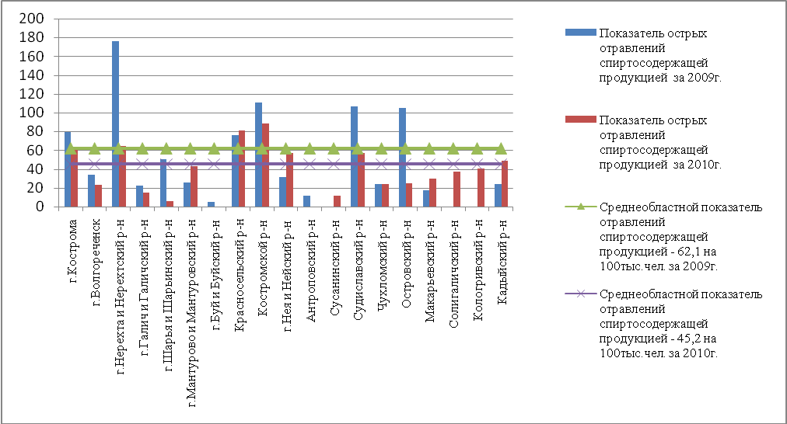
Рис. Динамика острых отравлений спиртосодержащей продукцией
по административным территориям Костромской области 2009-2010г.г.

Несмотря на снижение в 2010 году отравлений спиртосодержащей продукцией среди населения Костромского, Судиславского районов, г.Костромы, г.Нерехты, эти территории занимают ведущее место, так как показатель отравлений превышает среднеобластной от 1,3 до 1,9 раза.
На 5-и административных территориях (г.Мантурово и Мантуровский район, Красносельский район, г.Нея и Нейский район, Макарьевский, Кадыйский районы) в 2010г. в сравнении с 2009г. отмечается рост случаев отравлений спиртосодержащей продукцией, превышение соответственно составило на 68% - на 7% - на 82% - 68,6% - в 2раза.
Вновь зарегистрированы отравления спиртосодержащей продукцией в Кологривском и Солигаличском районах.
За 2010г. зарегистрировано 311 случаев отравлений спиртосодержащей продукцией или 45,2 на 100тыс. населения, в сравнении с 2009г. снижение составило 37%. Но при этом возросло число летальных исходов от отравлений спиртосодержащей продукцией с 64% до 75,9%.
С 2006 года среди детей и подростков летальных исходов не зарегистрировано.
Половозрастная структура острых отравлений спиртосодержащей продукцией в 2010 году практически не изменилась: 97% приходится на взрослое население, 1,9% на детей в возрасте до 14лет, 1% - на подростков. При этом следует отметить, что удельный вес детского населения возрос с 0,7% до 1,9%.
Случаи отравлений спиртосодержащей продукцией среди детей до 14 лет отмечены в г.Костроме и г.Волгореченске; среди подростков только в г.Костроме.
Удельный вес мужского населения от общего количества пострадавших составил 80,7%, показатель на уровне 2009года. Летальность от отравлений спиртосодержащей продукцией среди мужчин – 73,7%, среди женщин – 85%.
В структуре смертности от острых отравлений спиртосодержащей продукцией из административных территорий ведущее место занимает г.Кострома, на его долю приходится 50,8%, на втором месте – Костромской район – 13%, далее следуют г. Нерехта и Нерехтский район – 8,5%, Красносельский район – 5,9%, г.Мантурово и Мантуровский район – 4,2%.

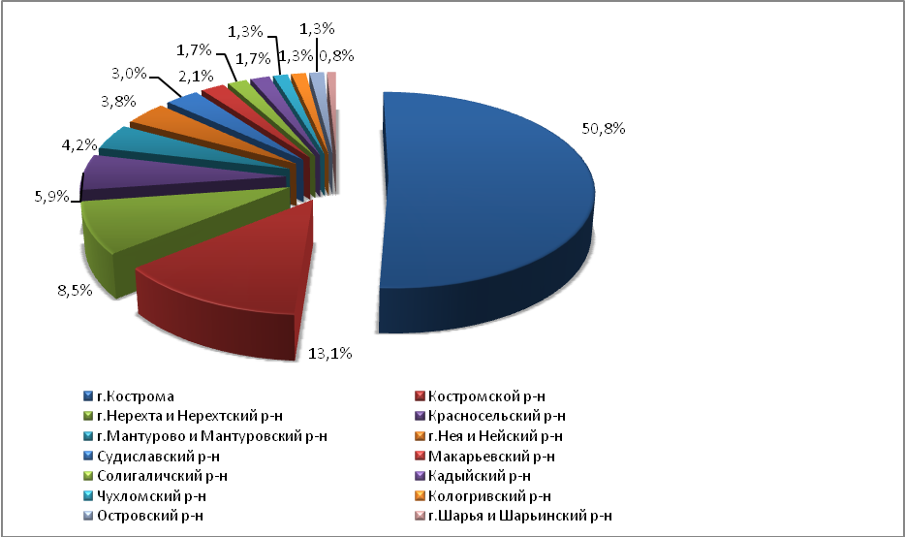
Рис. Структура смертности от острых отравлений спиртосодержащей продукцией
по административным территориям Костромской области за.2010г.

В 2010г. в этиологической структуре острых отравлений спиртосодержащей продукцией возросла доля отравлений этиловым спиртом (этанолом) с 53% до 65,6%, при этом удельный вес отравлений другими неуточненными спиртами снизился с 41,9% до 30,5%.
Из 95 отравлений неуточненными спиртами 93 случая приходится на отравления суррогатами алкоголя (в 2009г. из 180 – 175), летальность от употребления которого составила – 44%.

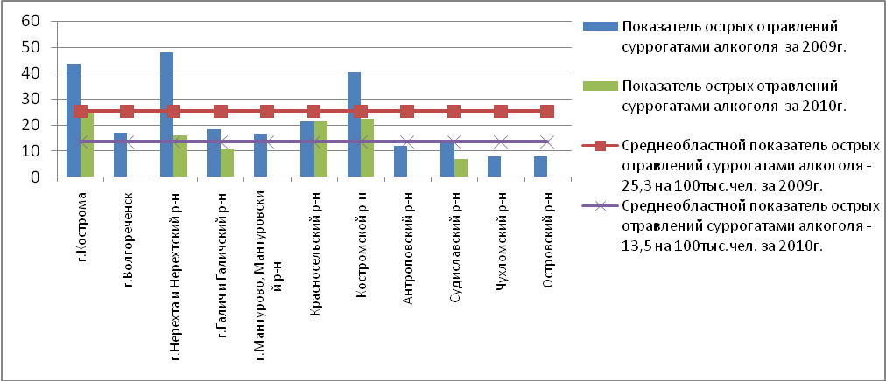
Рис. Динамика острых отравлений суррогатами алкоголя
по административным территориям Костромской области 2009-2010г.г.

В 2010г. уровень отравлений суррогатами алкоголя ниже уровня 2009г. и 2008г. на 87% и составил 13,5 на 100 тыс. населения.
Отравления суррогатами алкоголя зарегистрированы на шести территориях области (г.Кострома, г.Нерехта и Нерехтский район, г.Галич, Костромской, Красносельский, Судиславский районы). Превышение среднеобластного показателя отмечено в г.Костроме на 90%, в Костромском районе на 67%, в Красносельском районе на 59%, в г.Нерехте на 19%.

Выводы:
- В 2010году в Костромской области наметилась тенденция снижения числа острых отравлений химической этиологии. В сравнении с предыдущим годом снижение составило 27,6%, с 2008 годом - 40%.
- Потери населения от острых отравлений химической этиологии в 2010г. возросли, составив 50,5% (в 2009г. - 42,8%).
- Структура острых отравлений не изменилась. По-прежнему, лидируют отравления спиртосодержащей продукцией – 48,1%, на втором месте отравления лекарственными препаратами – 25,5%, третье место занимают отравления, обусловленные токсическим действием прочих химических веществ (органические растворители, пестициды, алифатические и ароматические углеводороды, пары и газы, т.д.), на их долю приходится 23,1%.
- В возрастной структуре пострадавших преобладают отравления среди лиц трудоспособного возраста с 18 до 60 лет – 74%; на долю взрослых старше 60 лет приходится 17,2%; детей и подростков – 8,8%.
В сравнении с 2009г. отмечается рост числа отравлений химической этиологии в возрастной группе 60 лет и старше на 7,5%.
- Наиболее высокий уровень летальности приходится на население трудоспособного возраста – 75,8%, на втором месте - лица старше 60 лет – 23%.
- В 2010году среди детского населения зафиксировано четыре летальных случая острого отравления в результате употребления прочих химических веществ.
- В структуре смертности изменений не произошло.
На первом месте – смертность от употребления алкоголя и его суррогатов - 72,4%, на втором месте – от токсического действия окиси углерода – 15%, на третьем месте от токсического действия разъедающих веществ – 5,2%, в т.ч. от отравлений уксусной кислотой 14 случаев из 17; 1,8% приходится на смертность от употребления других опиоидов (кодеина, морфина).

